**Дата:** 14.09.2022 **Клас:** 1 - Б **Вчитель:** Половинкина О.А.**Урок № 8:** математика

**Тема. Визначаємо кількість об’єктів**

**Мета:** формувати поняття про порядковий номер об’єкта, навички порядкової лічби; закріпити знання днів тижня та їхній порядок; розвивати логічне мислення учнів шляхом формування прийомів розумових дій: аналізу, синтезу, порівняння; виховувати культуру поведінки, дбайливе ставлення до часу; формувати вміння раціонально та з користю витрачати свій час.

**Очікувані результати:** здобувач освітивміє лічити у межах 10 у прямому та зворотному порядку, називає дні тижня та їх порядок, вчиться раціонально та с користю витрачати свій час.

**Обладнання**: презентація.

**Конспект уроку**

**І. Вступна частина.**

**1. Організація класу.**

**2. Актуалізація﻿ знань.**

***Порядкова лічба*** від 1 до 10; від 10 до 1.

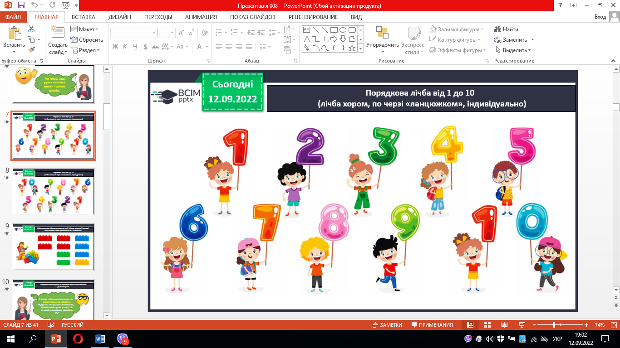

***Лічба предметів.*** Скільки цеглинок на полі? Скільки червоних? Зелених?

Синіх? Жовтих? Яких цеглинок більше? Яких менше?

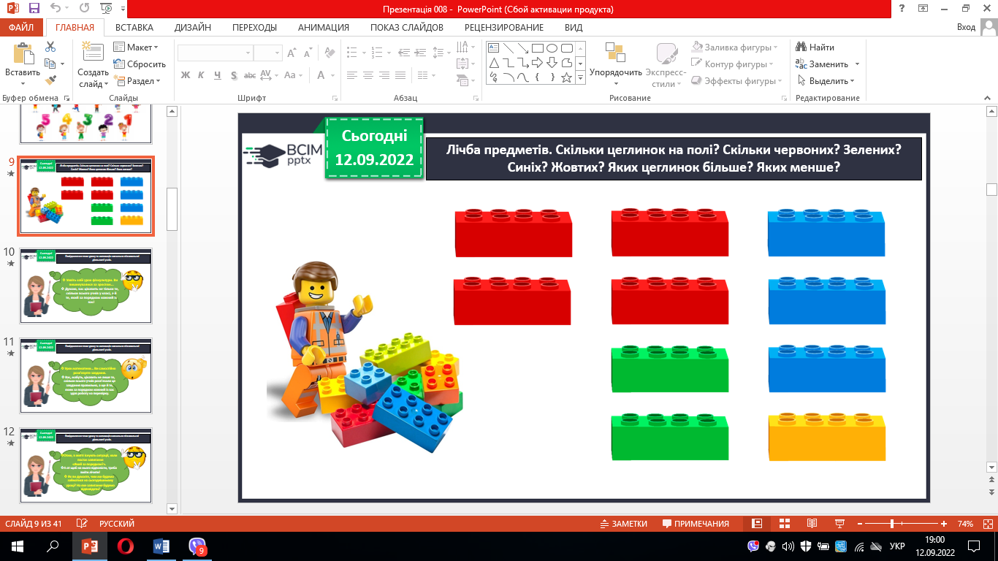

**3. Актуалізація вміння кількісної лічби.**

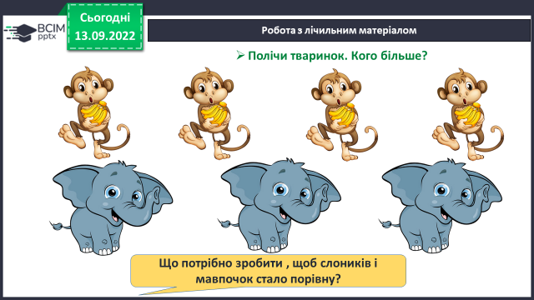

**4. Фізхвилинка для очей.**

**5.** **Лічба. Поняття «всі».**

* *Чи всі хлопчики матимуть машинку?*
* *Обери правильну відповідь*

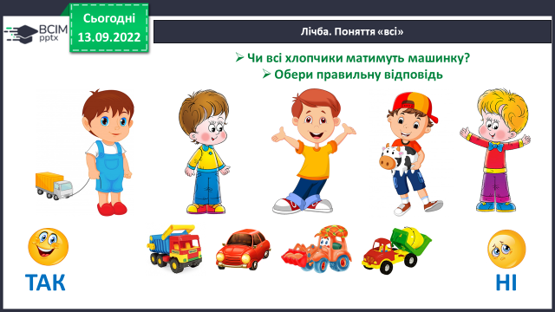

**6.** **Вправа «Хто вище?»**

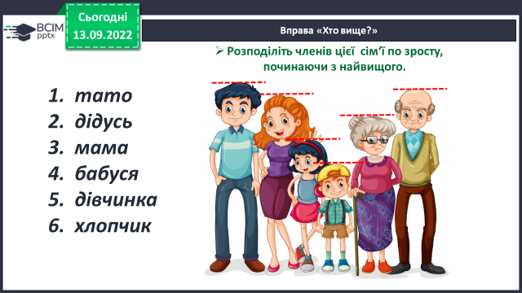

7. **Повідомлення теми уроку.**

*В житті існують ситуації, коли постає запитання «Який за порядком?». А от щоб на нього відповісти, треба вміти лічити! Як ви думаєте, чим ми будемо займатися на сьогоднішньому уроці? На яке запитання будемо відповідати?*

**ІІ. Основна частина. Ознайомлення з порядковою лічбою.**

**1. Порядкова лічба. Поняття «хто за ким»**

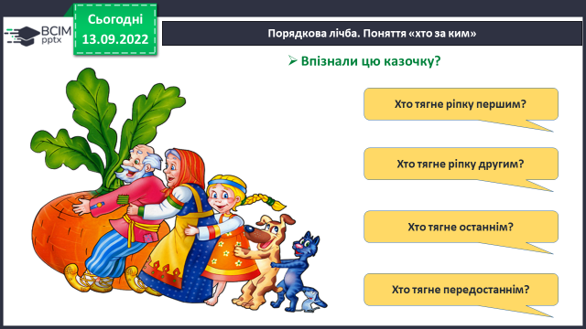

**2. Порядкова лічба. Поняття «хто за ким»**

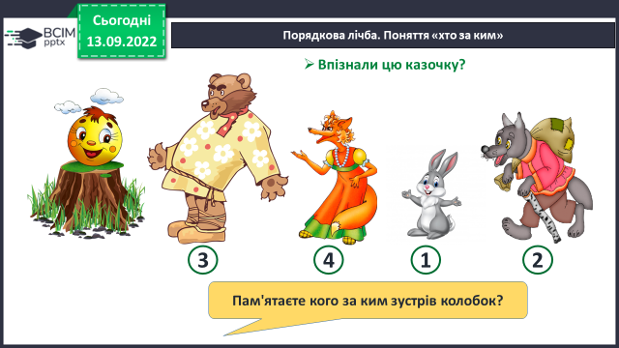

**3**. **Порядкова лічба. Поняття «зліва направо і справа наліво».**

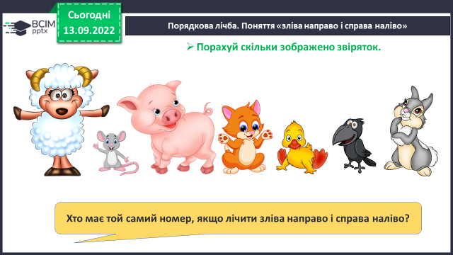

**ІІІ. Формування нових знань і способів дії.**

**1. Робота за підручником (с. 11).**

***Завдання 3.*** *Скільки осіб на малюнку? Опиши кожну. Хто йде першим? Другим? Який за порядком хлопець у капелюсі?*

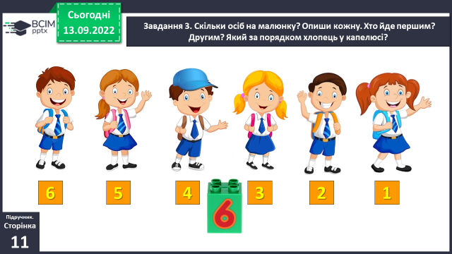

**2. Закріплення назв днів тижня та порядку їх слідування.**

- Назвіть дні тижня по порядку: «Перший день тижня — понеділок і т. д.». Скільки днів у тижні? Яка за порядком середа? субота

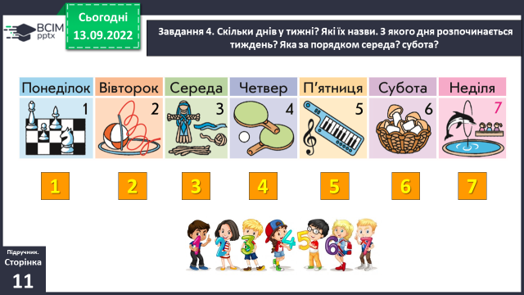

**3. Робота в друкованому зошиті (стор. 10).**

**ІV. Заключна частина. Рефлексія.**

**1. Виконання *Online завдання.*** *Відскануй QR-код або натисни жовтий круг!*

**2. Рефлексія. Вправа «Рюкзачок».**

**3. Рефлексія «Емоційна ромашка».**

***Рекомендовані тренувальні вправи***

**Друкований зошит стор. 3.**

***Роботи надсилай у Viber***